Zwrotnica głośnikowa, do czego służy, jakie pełni funkcje?
W każdym systemie car audio nieodzownym elementem stała się zwrotnica głośnikowa. To właśnie ona sprawia, że układ może zabrzmieć jeszcze lepiej niż dotychczas.

Nie da się ukryć, że jednym z najmniej pożądanych scenariuszy jest ten, kiedy w danym głośniku skupiane są dźwięki spoza jego obsługiwanego pasma. Oczywiście bardzo szybko pojawiło się rozwiązania tego problemu - jest nim mianowicie zwrotnica głośnikowa. Sklep Centrum Audio stawia sobie za cel dostarczenie Wam najlepszych produktów wpisujących się w tą kategorię.

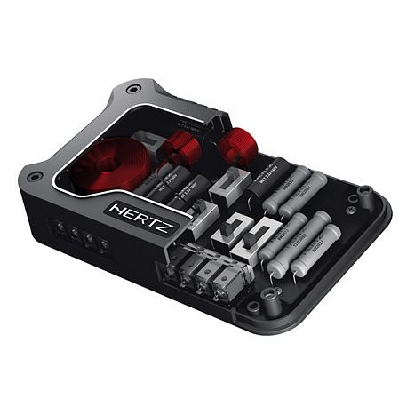
Zwrotnica głośnikowa, czym się zajmuje?
W dużym skrócie, głównym zadaniem wypełnianym przez urządzenia tego typu jest jak największa poprawa końcowego brzmienia. Nawet najlepsza korekcja EQ na niewiele się zda, jeżeli poszczególne częstotliwości będą odtwarzane przez złe głośniki. Dlatego też zwrotnica głośnikowa dzieli pasmo na konkretne zakresy, a następnie przesyła je do odpowiednich odbiorników.

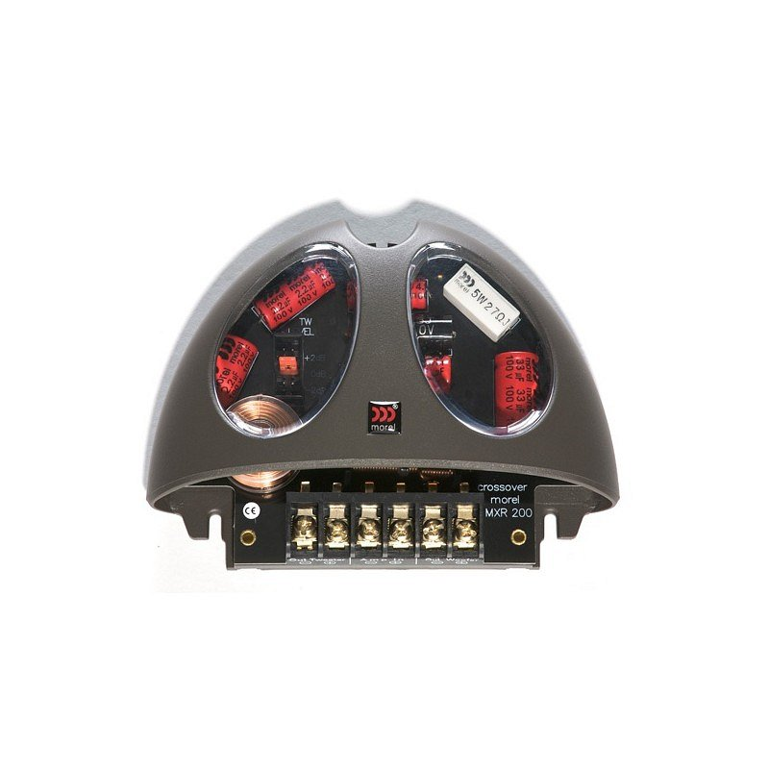
Jakie są efekty?
Jednym z najważniejszych efektów, jakie są w ten sposób uzyskiwane jest bez wątpienia ogromne zwiększenie selektywności słuchanej muzyki. Co też za tym idzie, można usłyszeć o wiele więcej szczegółów i detali ukrytych przez realizatora. Niewątpliwą zaletą jest także znaczna poprawa żywotności używanych membran w wyniku nie obciążania ich ich szkodliwymi czynnikami.
zwrotnica głośnikowa

